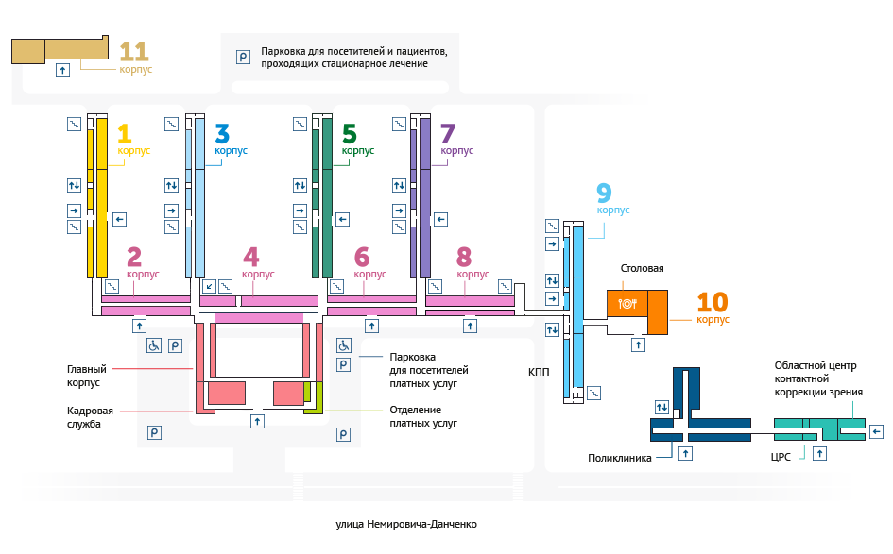
Вход в учебную аудиторию с улицы
В аудитории можно оставить на время прохождения цикла халат и сменную обувь!


